
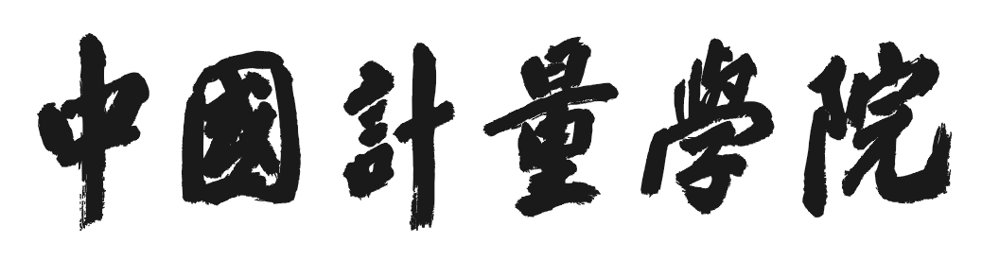

大型精密仪器设备使用记录

部门名称：
仪器设备名称：
仪器设备编号：
仪器分类号：
仪器存放地点：
仪器负责人：

注意保存 及时记录

年 月 日

注 意 事 项

1、本记录随设备保存；
2、本记录用于大型精密仪器设备的使用记录；
3、操作之前先检查仪器的完好情况，发现异常情况及时报告设备负责人；
4、实验时设备使用者要如实填写使用记录；
5、保持本手册整洁，不得随意涂写；
6、每年设备管理处对本记录进行抽查，作为大型仪器设备绩效考核的依据。
中国计量学院大型精密仪器设备使用记录
日期 | 实验内容 | 实验时间 | 时数 | 使用类别 | 使用人（人数） | 指导教师 | 仪器情况 | 备注
 |  | ： — ：
 |  | ： — ：
 |  | ： — ：
 |  | ： — ：
 |  | ： — ：
 |  | ： — ：
 |  | ： — ：
 |  | ： — ：
 |  | ： — ：
 |  | ： — ：
 |  | ： — ：
注：1、仪器情况是记录仪器使用情况要及仪器是否正常，如有设备损坏，应记录在案，并通知仪器负责人，以便及时维护。
2、使用类别填写范围为：本科教学、课外科技、学生开放、对外服务、国家级科研、省部级科研、横向科研。
3、每次记录的时间段不得超过半天。如使用人为学生，要填写指导教师。

